Střední průmyslová škola
SPŠ a SOŠ gastronomie a Střední odborná Škola gastronomie a služeb, a služeb Most
Most, příspěvková organizace
Jana Palacha 711/2, 434 01 Most

ZÁPIS Z MIMOŘÁDNÉHO ZASEDÁNÍ ŠKOLSKÉ RADY
31. 8. 2023
Program:
- Zahájení
- Schválení školního vzdělávacího plánu obor Strojírenství ŠVP robotika a automatizace a oprava ŠVP strojírenství s využitím výpočetní technicky
- Diskuse
- Závěr

l. Přítomni, viz prezenční listina.
Omluveni p. A. Bothová, J. Johanis
- Schválení školních vzdělávacích programů (ŠVP):
> úprava hodin u gastro oborů — kuchař a číšník
> nový ŠVP robotika a automatizace
> úprava ŠVP strojírenství s využitím výpočetní techniky
Všechny školní vzdělávací programy byly schváleny
- Závěr
> Školská rada se dohodla na dalším termínu konání řádného zasedání 10. IO. 2023.

V Mostě: | 31. 08. 2023
Zapsala: | Ing. Anna Hanáková
Ověřil: 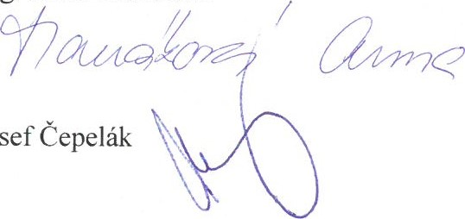
Josef

